攜手同心開創北醫高峰
為牙醫系校友會月刊「牙橋」而寫
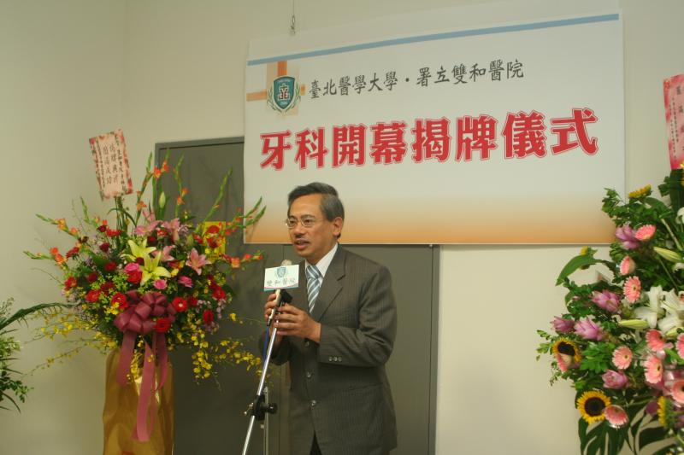
（文／台北醫學大學 邱文達校長）

九十七年七月一日，文達以歡喜但戒慎恐懼的心情，接任臺北醫學大學的校長。首先要感謝北醫自創校以來的歷任校長，對北醫所做的貢獻，包括臺北醫學院時代的徐千田院長、黃金江院長、謝孟雄院長、董大成院長、江萬煊院長，以及升格為大學以後的胡俊弘校長以及許重義校長，他們不但在醫學專業領域上有傑出的貢獻，同時也在學校軟、硬體建設，以及學校與醫院的經營管理上，有獨到的見解與貢獻。正因為有歷任校長的耕耘與努力，才有北醫今日的規模與成就。
翻開北醫的校史，一步一腳印，走過了歲月，走過了從前，走出了傲人的成績，也走出了感謝與希望。

回想當年北醫篳路藍縷草創時期，只有幾間鐵皮屋，設備非常簡陋而貧乏，但是靠著創辦人、歷屆董事會及校方的規劃及師生同甘共苦，披荊斬棘，克服無數困難，在沒有富爸爸大力支援及政府公務預算補助下，充分發揮北醫「誠樸」校訓，以作育英才為己任，終於樹立北醫在國內醫學教育不可動搖的地位，如今，畢業近三萬名校友，散佈於國內外不同醫學領域與崗位，奉獻所學，解救病人免除苦厄與病痛，他們卓越的表現，讓北醫獲得良好的口碑，也使世世代代的北醫人以北醫為榮。

今天，我們是處在北醫發展的關鍵時刻，面對國內外醫學教育的轉型與改革，醫療環境的窘困及醫療市場的飽和，都嚴重衝擊北醫未來的生存與發展，北醫何去何從，正考慮著我們這一代北醫領導者與全體北醫人的智慧。

然而北醫要邁向頂尖大學，仍然有許多努力空間。今後我希望從基礎建設、人才培育、教學品質、研究動能、產學合作、推廣教育、國際競爭力、健全財務等幾個方向來努力，讓北醫整體表現得以提升。

人是北醫最大的資源，我希望培養北醫的學生成為具有獨立思考能力、多元文化涵養以及具有世界觀的社會菁英。也希望廣納各方人才，並提供教職員工更好的發展空間以及福利，讓教職員工有進修、多元學習與自我成長的機會，建立國際化視野，培植教學卓越、研究頂尖的教師，並得以享受完善的退休福利。我也期望將學校變成一個學習型的組織，持續提高工作與機構品質、建構快樂、希望的優質環境。此外，對於眾多散居海內外的北醫校友，我們也將藉由各類重要活動之舉辦，強化校友的認同感與凝聚力，並加強校友與學校間之實質合作。

我也將加強學校以及附醫、萬芳、雙和三所附屬醫院之間的人才、資源、研究以及系統的整合，以提高效率與競爭力。藉由增加產學合作、爭取重大計畫、擴大推廣教育、有效募款等以增加收益。最重要的，我們也不應當忘記一所高等教育學府對社會的責任，除培育蔚為社會國家所用之醫學專業人才，我們也將持續推動國際醫療及教育，以提升台灣的國際形象。

台北醫學大學牙醫系成立四十八年來，為國內培育無數口腔醫學人才，而北醫牙醫系校友會刊「牙橋月刊」，更是聯繫與團結牙醫系校友及在校師生的重要橋樑。在此，謹祝牙醫系校友及在校師生，事事順利，同時，希望大家攜手同心，努力向前，為北醫開創另一高峰。

台北醫學大學 邱文達校長

